Муниципальное казенное образовательное учреждение «Царевская средняя общеобразовательная школа» Ленинского района Волгоградской области.

Исследовательская работа
«Орден в твоём доме»

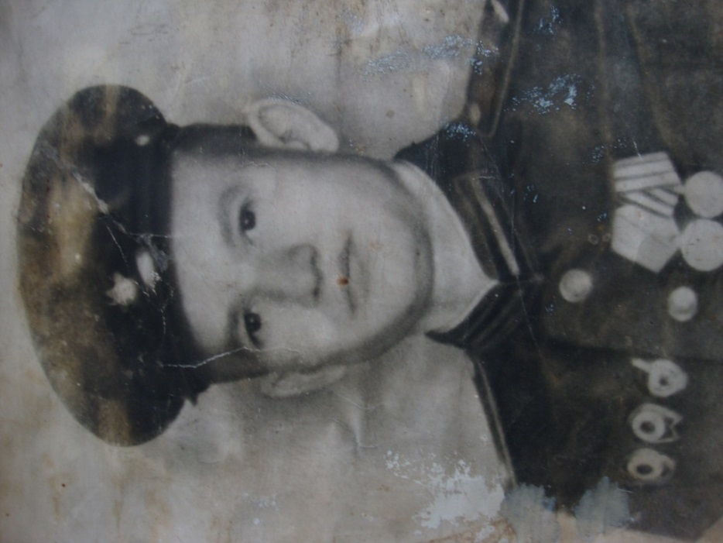

Работу выполнила: Ковалёва Анна Ивановна
обучающаяся 1 класса МКОУ «Царевская СОШ»
Руководитель: Гавриков И.А. – учитель начальных классов

Царев, 2015
Оглавление

Введение………………………………………………………………..……………………3

Основная часть………………………………………………………………………………4

Заключение……………………………………………………………….…………………5

Приложение …………………………………………………………………………………6

Список источников и литературы ………………………………………………………..11

Пусть светит солнце в мирном небе,
И не зовёт труба в поход,
Чтоб только на ученьях
Солдат в атаку шёл вперёд.

Введение
Актуальность: В настоящее время в обществе утрачены духовные ценности, искажены представления ο доброте и милосердии, справедливости и патриотизме. Чтобы изменить эту ситуацию, необходимо укреплять родовые связи с предшествующими и будущими поколениями, развивать интерес к истории семьи. Дети должны знать своих предков, гордиться ими, брать с них пример. Я очень люблю свою большую семью. Такую семью мы имеем благодаря моему прадедушке, Сахнову Владимиру Ивановичу, которого я очень люблю и которым горжусь. Я знаю, что мой прадедушка имеет награду орден Отечественной войны второй степени. Мне захотелось как можно больше узнать о его жизни и его награде.
Цель : изучение истории семейной награды.
Задачи: 1. Познакомиться с историей жизни моего прадеда.
2. Изучить семейный архив фотографий, познакомиться с воинскими наградами.
3. Изучить историю появления награды «Орден Отечественной войны второй степени » в моей семье.
Объект: жизнь моего прадедушки Сахнова Владимира Ивановича
Этапы проекта:
1 Этап-выбор темы и объекта.
2 Этап – сбор информации (беседа, фотографии, интервью)
3 Этап – оформление работы (создание проекта)
4 Этап – демонстрация проекта

Основная часть.
У нас дома, в гостиной комнате на стене расположено генеалогическое древо нашей семьи. [прил. 1] Меня всегда интересовала чёрно-белое фото молодого человека в военной форме, а ниже над фотографией орден который привлёк моё внимание. Ответ на свой вопрос я получила у своей мамы Ольги Викторовны внучки моего прадеда. Она поведала мне, что на фото Владимир Иванович Сахнов, а орден Отечественной Войны второй степени получил за храбрость, стойкость и мужество, проявленные в борьбе с немецко- фашистскими захватчиками, и в ознаменовании 40- летия победы советского народа в Великой Отечественной войне 1941 – 1945 годов. [прил. 2] Мне очень повезло. У меня есть замечательный прадедушка. Родился в селе Солодовка. В 1942 году его призвали на фронт. На службу прадедушку приняли связистом – каллиграфистом. Участвовал в боях под Москвой, дошёл до Берлина. [прил. 3] По окончанию войны его демобилизовали. После службы он встретил мою прабабушку Нину Семёновну, она тоже по словам мамы внесла свой вклад в священную победу нашей страны . Моя прабабушка указом президента Российской Федерации от 21 декабря 2013 года, награждена юбилейной медалью «70 лет победы в Великой Отечественной войне 1941 – 1945 гг.» [прил. 5] В семье родилось пятеро сыновей, среди которых мой любимый дедушка Виктор Владимирович Сахнов. Общаясь со своими тетями и дядями, дедушкой я понимаю, за что мои прабабушка и прадедушка получили заслуженные награды. Ведь все они выросли хорошими, достойными людьми!
Благодаря героизму и стойкости духа простых людей, мы выстояли и одержали победу. В нашей семье свято чтут память тех, кто жил, воевал в то смутное время и победил. В свои семь лет я горжусь и преклоняюсь перед всеми солдатами той ужасной войны. Когда к нам приходят гости и видят древо нашей семьи, я рассказываю о своих членах семьи, и когда доходит слово рассказать о прадедушке я гордо и с уважением рассказываю про своего прадеда и его большую семью и орден, о котором теперь я много знаю.

Заключение.
На основе проведённого исследования можно сделать вывод, что мой прадедушка Сахнов Владимир Иванович, действительно прожил достойную жизнь. По словам близких я понимаю, что он очень добрый и хороший человек, который посвятил свою жизнь воспитанию детей. Все его дети выросли замечательными людьми. Наряду с этим, он ещё был добросовестным работником – передовиком производства. Мы, его внуки, очень любим своих предков и гордимся ими. Я считаю, что он по праву заслуживает такую награду.

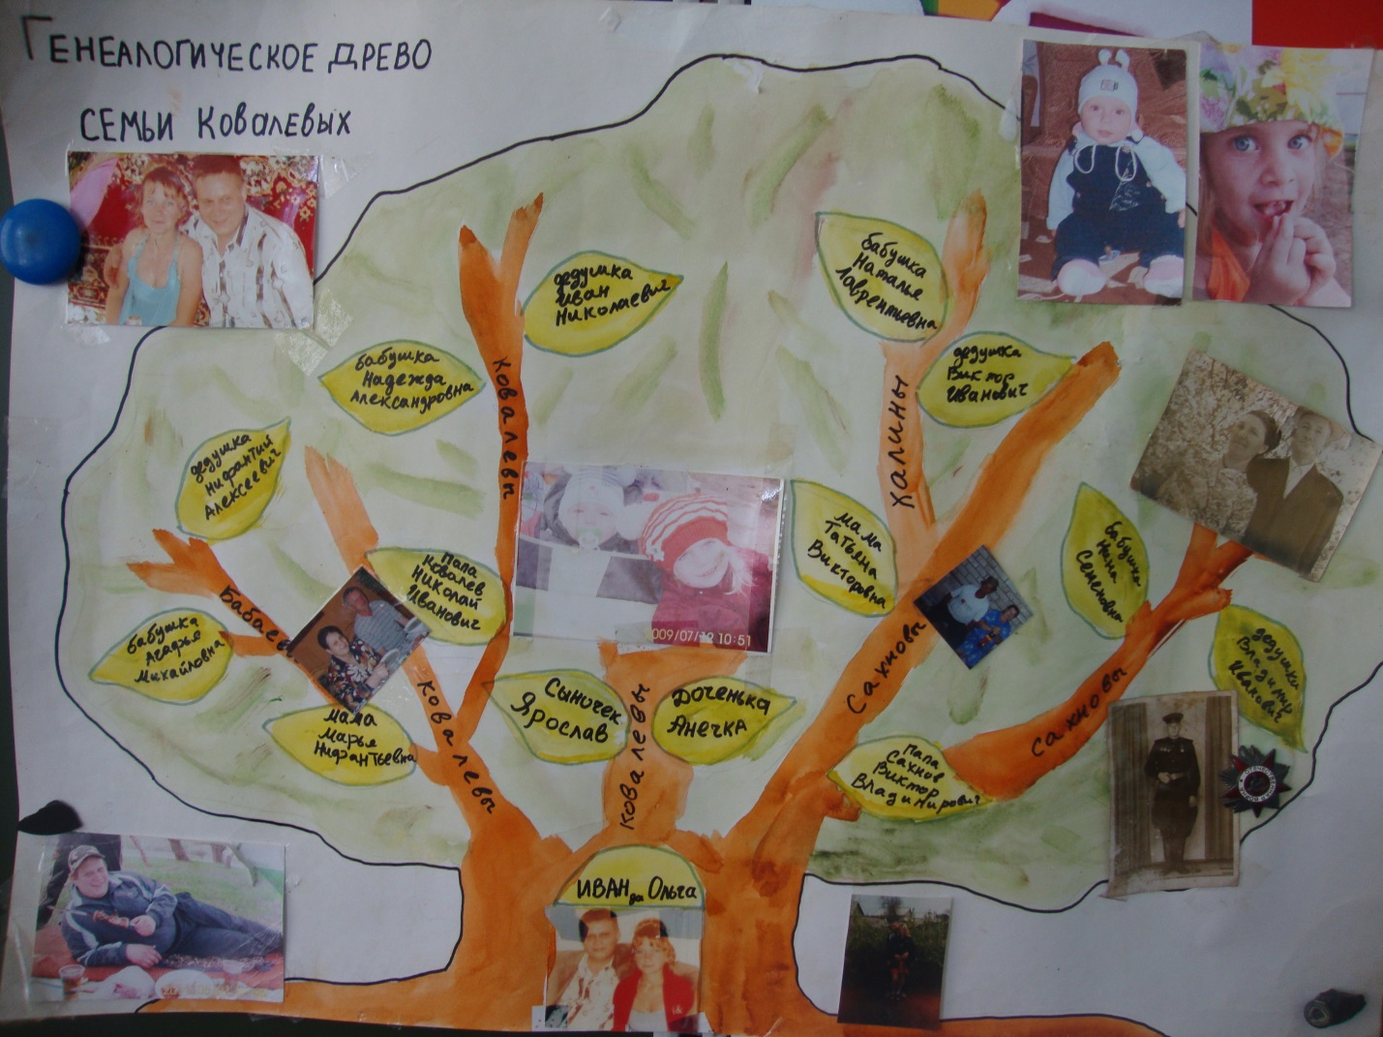
Приложение 1
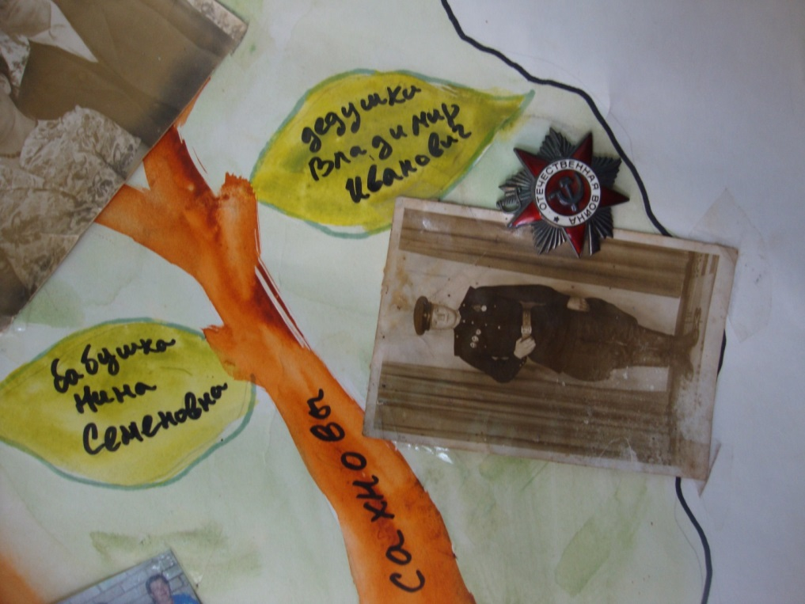
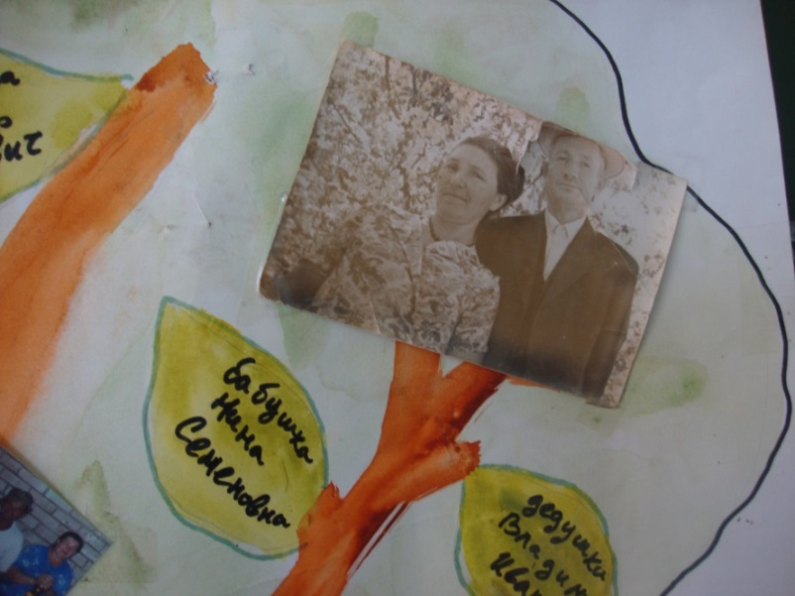

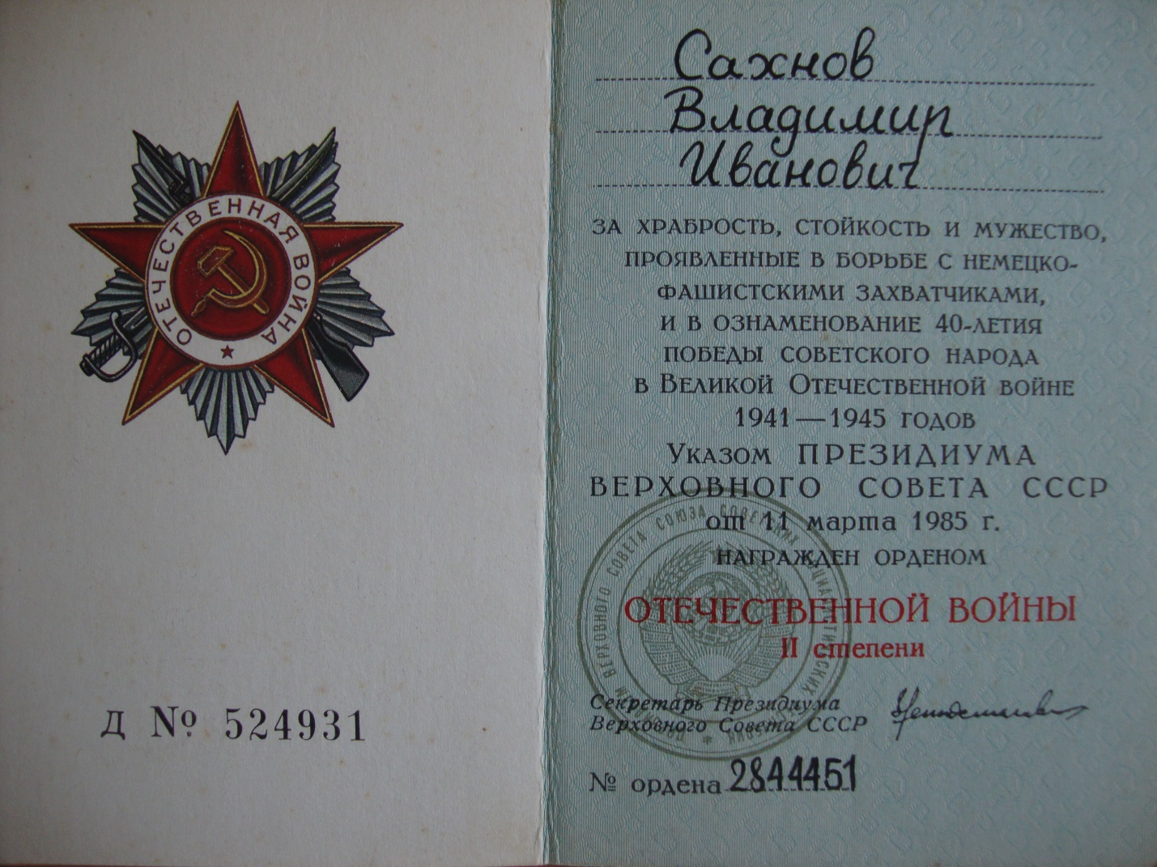
Приложение 2

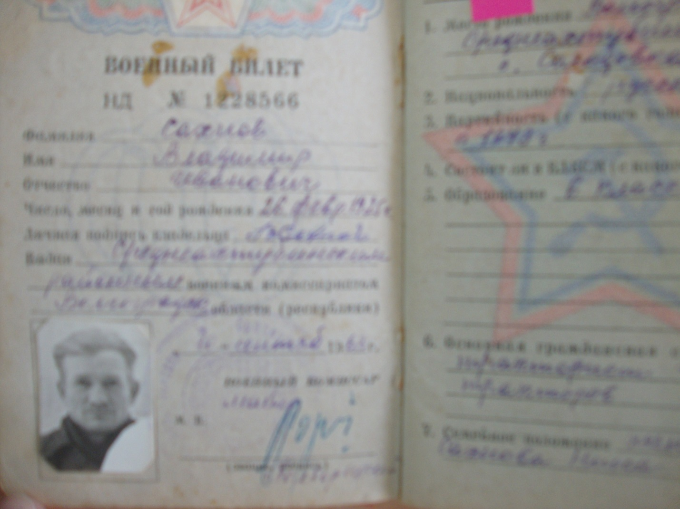
Приложение 3

Приложение 4

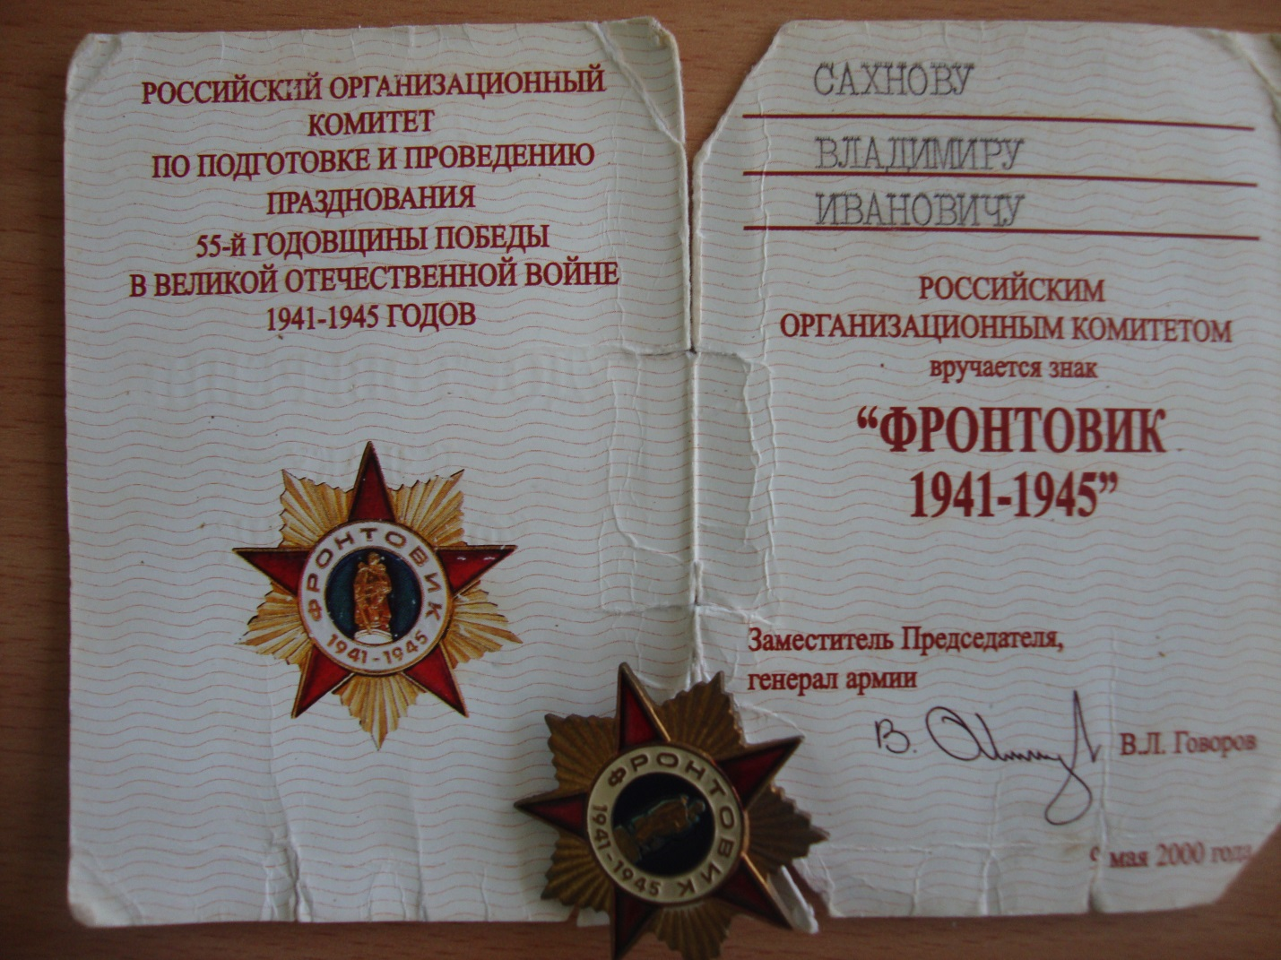

Приложение 5
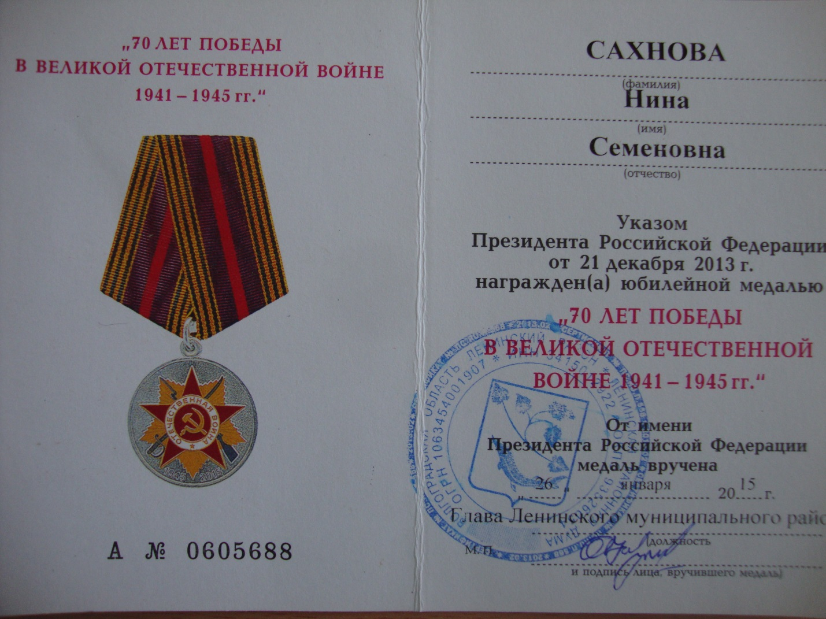

Список источников и литературы
Архив фотографий и документов семьи Сахновых.

